Hello!
Witajcie. Oto kilka zagadek na rozgrzewkę.
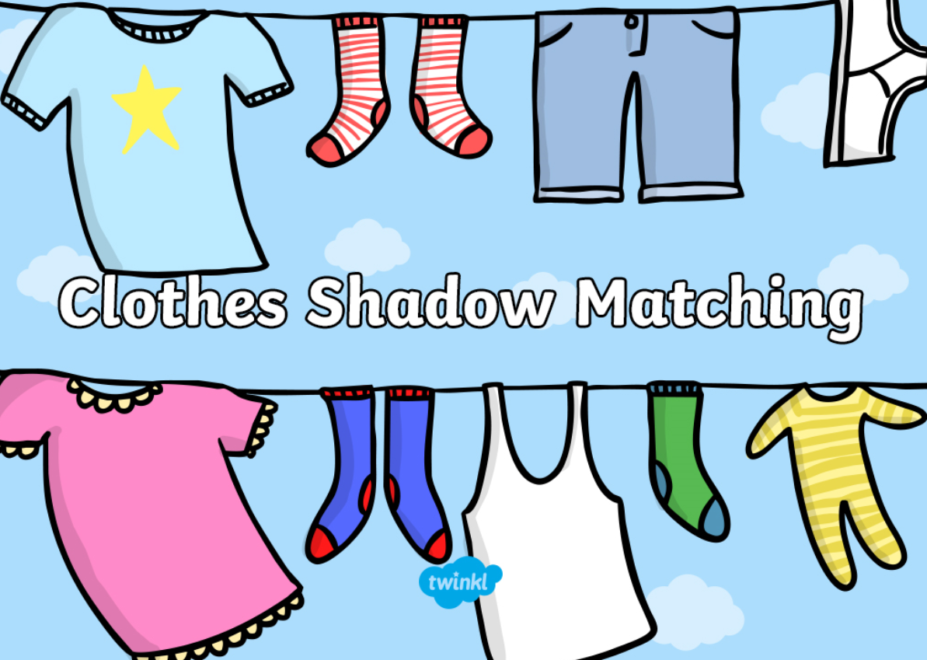
Dopasowywanie cieni. Pamiętajcie, aby wymawiać nazwy ubrań po angielsku.
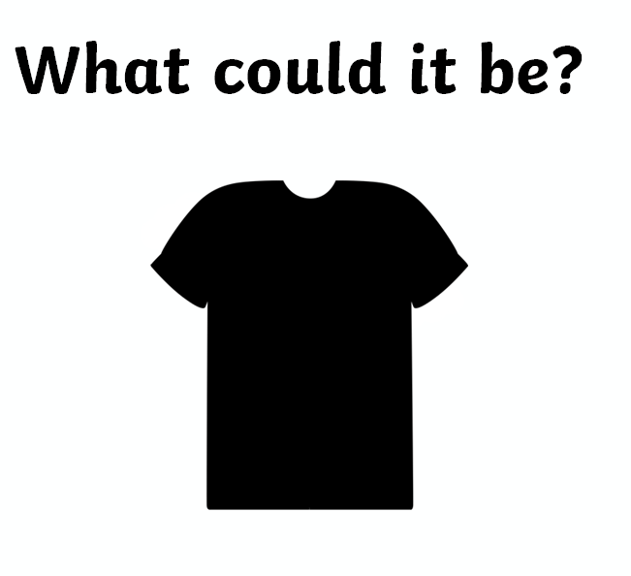
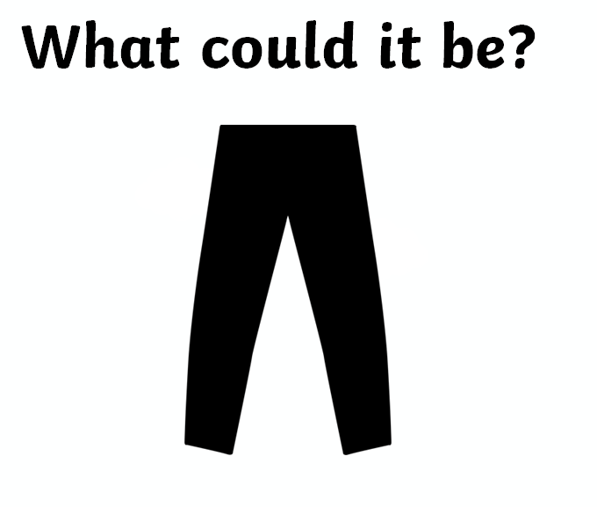
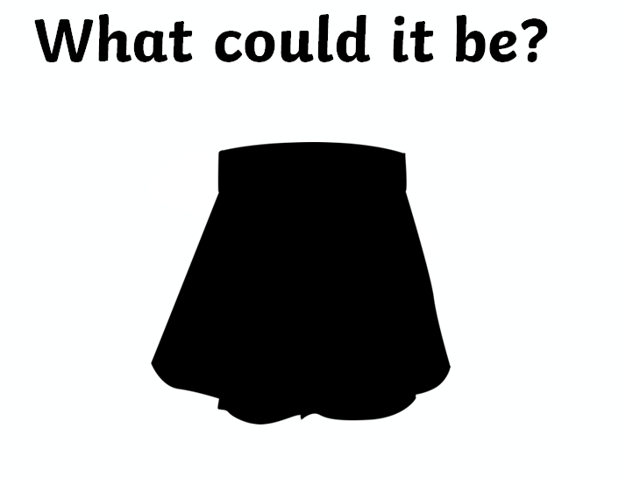
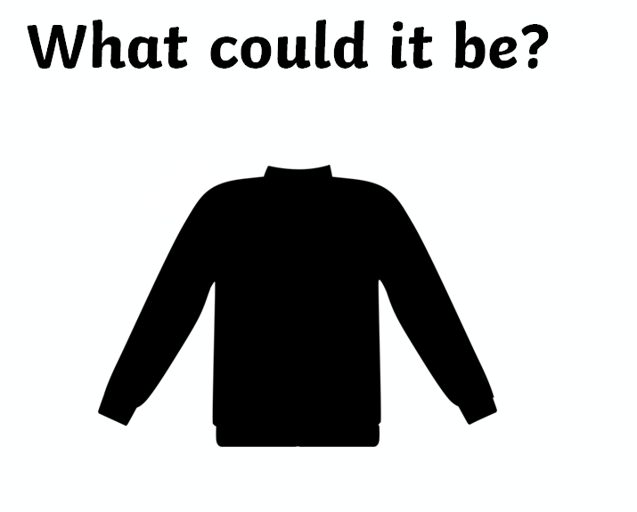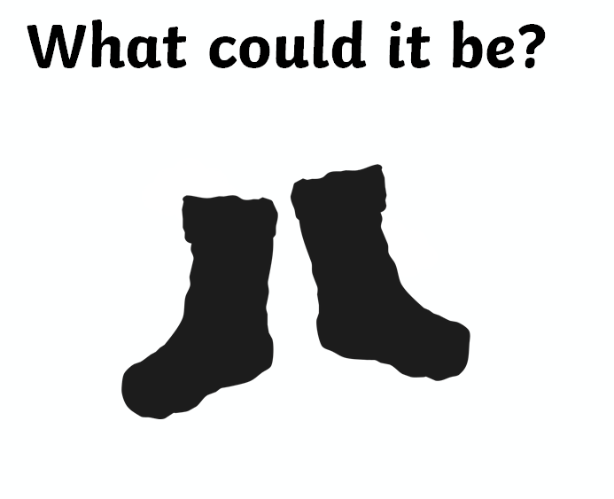

Zgadliście wszystkie nazwy?
Brawo!
Kolejne zadanie dla Was.
Design your own t-shirt
Zaprojektuj swój t-shirt

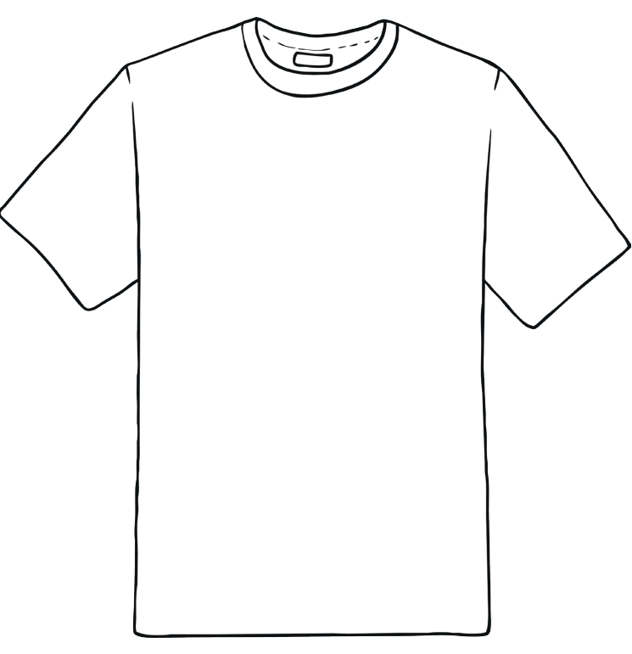
Jeśli nie możecie wydrukować koszulki. Spróbujcie narysować ją na kartce.

Następne zadanie wymagające wyobraźni.
Design your outfit
Zaprojektuj cały swój strój
Pamiętaj, aby nazywać nazwy ubioru w języku angielskim.
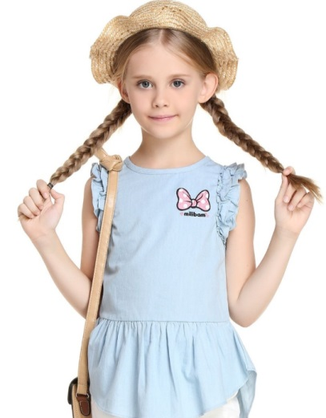
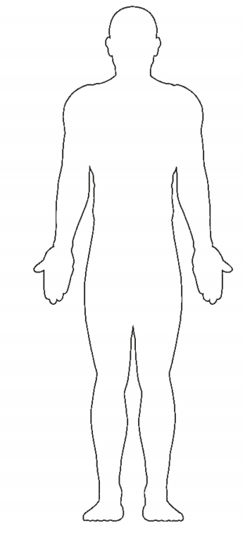
Propozycja dla Was. Obejrzyj nagranie:
https://www.youtube.com/watch?v=KBcJZOA3Cuk&t=31s

Podobało Wam się? Mam nadzieję, że Wy utrzymujecie większy porządek w swoich szafach
Take care!
Goodbye!

